LA GLOBALIZACIÓN: ACTORES, ESPACIO, ECONOMÍA Y POLÍTICA

Capacidad: Maneja fuentes de información para comprender el espacio geográfico y el ambiente.  Desempeño: Explica las dimensiones políticas, económicas y sociales de la globalización y sus consecuencias en las condiciones de vida de la población. | GRADO  5° Libertad - Verdad | CAMPO TEMÁTICO  “La globalización” | ÁREA  Ciencias Sociales
Fuente: http://iberglobal.com/index.php/escuela-de-comercio-exterior/1559-que-es-la-globalizacion
Docente: Jean Michel Ochoa Valenzuela
Estudiante:

INDICACIONES:

Buen día estimados estudiantes. Te pido por favor seguir las siguientes indicaciones que detallo aquí abajo.

Inicio | - Observa la siguiente imagen:  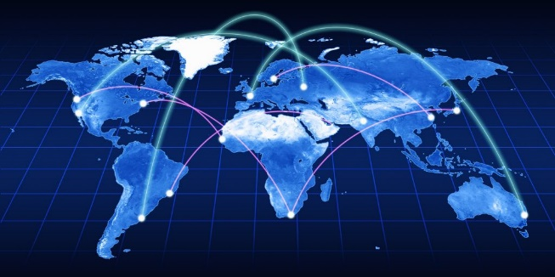  - Responde la siguiente pregunta:  - ¿Qué te da a entender la siguiente imagen y a qué hace referencia?  _________________________________________________________________________  _________________________________________________________________________
Desarrollo | - Observa el siguiente video: https://www.youtube.com/watch?v=H74wetVX2Bs  - Responde las siguientes preguntas:  - ¿Cuáles son las causas de la globalización?  - _____________________________________________________________________  - _____________________________________________________________________  - _____________________________________________________________________  - De acuerdo a las 3 causas descritas en la pregunta anterior, ¿Cuál consideras que es la más relevante?, ¿Por qué?  ________________________________________________________________________  ________________________________________________________________________  - ¿Cuáles son las características de la globalización?  - _____________________________________________________________________  - _____________________________________________________________________  - _____________________________________________________________________  - _____________________________________________________________________  - De acuerdo a las características mencionadas, ¿Cuál consideras que es la más relevante?, ¿Por qué?  ________________________________________________________________________  ________________________________________________________________________  - Desarrolla el cuadro comparativo sobre las ventajas y desventajas de la globalización:  VENTAJAS DESVENTAJAS
Salida | - De acuerdo al tema, Investiga y describe un caso donde se evidencie la globalización. Adjunta una imagen:  DESCRIBE EL CASO  ________________________________________________________________________________________________________________________________________________________________________________________________________________________________________  IMAGEN
- Responde ¿Consideras que es positivo o negativo la globalización?, por favor desarrolla tu respuesta en máximo 5 líneas.
___________________________________________________________________________
___________________________________________________________________________
___________________________________________________________________________
___________________________________________________________________________
___________________________________________________________________________

PD:
- La fecha de entrega es hasta el viernes 20 de marzo a las 12:00 del mediodia.
- Recuerda que una vez culminado, debes enviarlo a mi correo personal poniendo como asunto: (Trabajo CCSS 5° Verdad o libertad). Mi correo personal es: jochoa@iepmercedarias.edu.pe

¡MUCHO ÉXITO!

EVALUACIÓN:

5° CCSS - GUÍA DE EVALUACIÓN SESIÓN:
“La globalización”
Nombres y apellidos: |  |  |  |  | Año y secc. | 5° Verdad - Libertad
Docente: | MICHEL OCHOA |  |  |  | Fecha: | / / 20
Competencias | Gestiona responsablemente el espacio y el ambiente
Capacidad | Maneja fuentes de información para comprender el espacio geográfico y el ambiente.
Desempeño | Explica las dimensiones políticas, económicas y sociales de la globalización y sus consecuencias en las condiciones de vida de la población.
Criterios de Evaluación
La globalización, actores, espacio, economía y política. |  |  | Actitud | Competencias Transversales |  |  | NIVEL DE LOGRO
 |  |  |  | Gestiona su propio aprendizaje |  | Se desenvuelve en entornos virtuales
Organizador Visual (De elección libre) |  | Texto | Demuestra orden en la presentación de sus trabajos. | Investiga información relevante del tema y presenta su trabajo en el tiempo asignado de manera responsable. |  | Hace uso de herramientas virtuales
Desarrolla las actividades de “inicio” de la ficha. | Desarrolla las actividades de “desarrollo” de la ficha | Desarrolla las actividades de “salida” de la ficha.
puntos | puntos | puntos | puntos | puntos |  | puntos
2 | 8 | 6 | 1 | 2 |  | 1 | 20

